LEMBAR PERSETUJUAN
PENGARUH EDITING VIDEO TERHADAP TINGKAT ENGAGEMENT PENONTON PADA KANAL YOUTUBE GADGETIN

Oleh :
M. Azril Ahdiyat
222050586

SKRIPSI
Untuk Memperoleh Gelar Sarjana Pada Program Studi Ilmu Komunikasi
Fakultas Ilmu Sosial dan Ilmu Politik Universitas Pasundan

Telah Disetujui Oleh Pembimbing
Seperti tertera dibawah ini
Bandung, Juni 2026
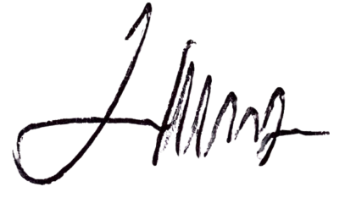
Pembimbing

Wawan Wartono, S.I.Kom.,M.I.Kom

Mengetahui,

Ketua Program Studi Ilmu Komunikasi Dekan FISIP UNPAS

Vera Hermawan, S.I.Kom., M.I.Kom Dr. Kunkunrat, M.Si

